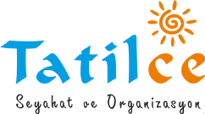

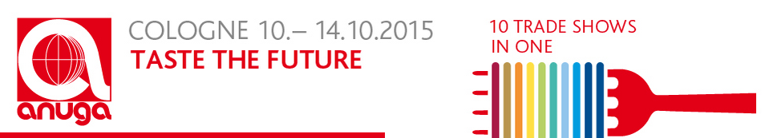
10-14 Ekim 2015 Uluslararası Yiyecek ve İçecek Fuarı
Bilgileri
- Fırınlanmış ürünler,  - Tatlılar,  - Pastalar,  - İçecekler,  - Süt ürünleri,  - Dondurma,  - Sağlıklı yiyecekler,  - Hazır yiyecekler,  - Yiyecekleri koruma tekniği,  - Pişirme ekipmanları vs | Yeri: Köln  Adres:Almanya-Köln  Saat : 10:00-18:00  Köln’de düzenlenen Uluslararası Gıda Fuarı konusunda en önemli ve en kapsamlı fuardır. Köln Anuga fuarına dünyanın her yerinden birçok katılımcı iştirak etmektedir. Sizler de yabancı pazarlardaki payınızı artırmak istiyorsanız, Gıda sektöründeki son gelişmeleri yerinde görme imkanı yaratan bu dünya fuarını mutlaka ziyaret ediniz.  60 KOSGEB DESTEĞİ
Fiyata Dâhil Olan Hizmetlerimiz |  | Fiyata Dâhil Olmayan Hizmetlerimiz
- İstanbul-Düsseldorf THY gidiş-dönüş ekonomik sınıf uçak bileti  - 4* +NH Media Park Otelde 4 gece 5 gün kahvaltı dahil konaklama  - Havaalanı transferleri(31 dk.)  - Köln şehir turu 3 saat Türkçe rehberli  - Tur boyunca Rehberlik hizmeti  - Günlük Havaalanı transferleri  - Günlük Fuar alanı transferleri |  | Schengen Almanya vizesi 145 -euro  Yurt dışı çıkış harcı 15 TL  20 kg. aşan bagaj ücretleri  Şahsi tercümanlık hizmeti : 150 -euro  Otelde Kişisel harcamalar ( öğle ve akşam yemekleri vb.)  Almanya içerisinde her türlü rezervasyon değişikliği  Ekstra otel konaklaması  Köln fuar girişleri ( 50,-euro günlük ),( 100,-euro 5 günlük ) bilet
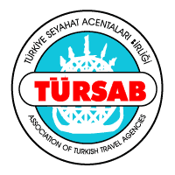
THY ile Uçuş | 5* Hotel
Single | 1200 Euro
Double Oda Kişi Başı | 1100 Euro

Nakit Ödemeler
- Tur bedelinin yarısı kayıt esnasında ödenir.
- Bakiye hareket tarihinden 30 gün önce tahsil edilir, ödeme nakit veya banka havalesi olmalıdır.

Taksitli Ödemeler ( TL ödemelerde ödeme anındaki kur baz alınır.)
- Kredi Kartına Taksit imkanlarını sorunuz.
- Kredi Kartı ile taksitlendirme işlemi tur kaydı esnasında yapılır.

Tatilce Tur/ Cemal Gürsel Cad. Kamilbey İşhanı Kat:2 No:202 Giresun / TürkiyeTel: 0 454 250 00 55 - Fax: 0 454 250 00 56- Gsm : 0 546 582 00 28 – 0 546 882 00 28-info@tatilce.com.tr – www.tatilce.com.tr

